Politechnika Krakowska
Wydział Inżynierii Elektrycznej i Komputerowej
Studia Stacjonarne, Informatyka w Inżynierii Komputerowej

Sprawozdanie z przedmiotu
Architektury Systemów Komputerowych

Prowadzący: mgr inż. Dariusz Dorota

Temat
Laboratorium 1–5: Projekt procesora w VHDL

Wykonali:
Damian Odrowąż i Grzegorz Majmurek

Wstęp
Celem laboratoriów 1–5 było zaprojektowanie i zaimplementowanie 16-bitowego procesora w języku VHDL oraz weryfikacja jego działania w symulacji i na płytce FPGA.
Procesor składa się z 4 podstawowych części:
- ALU — jednostka arytmetyczno-logiczna (Lab 1)
- Rejestry — plik rejestrów procesora (Lab 2)
- Pamięć — układ współpracy z pamięcią busint + RAM (Lab 3)
- Układ sterujący — maszyna stanów control (Lab 4)
Komponenty zostały połączone w module top-level CPU.vhd. Program testowy znajduje się w pliku ram_init.mif. Po resecie procesor wykonuje sekwencję: LDI A,7 → LDI B,2 → ADD A,A,B → HLT, uzyskując wynik A = 9.

ALU
Jednostka arytmetyczno-logiczna (ALU) wykonuje operacje na dwóch 16-bitowych argumentach BB i BC. Kod operacji S_ALU ma 5 bitów (20 rozkazów). ALU generuje flagi: C (carry), Z (zero), S (sign), P (parzystość even).

1. Schemat koncepcyjny
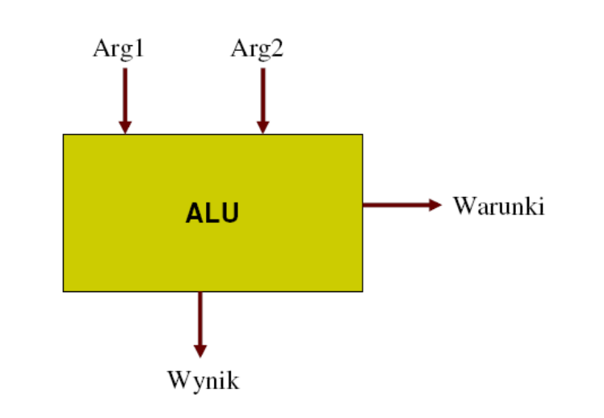

2. Symbol ALU
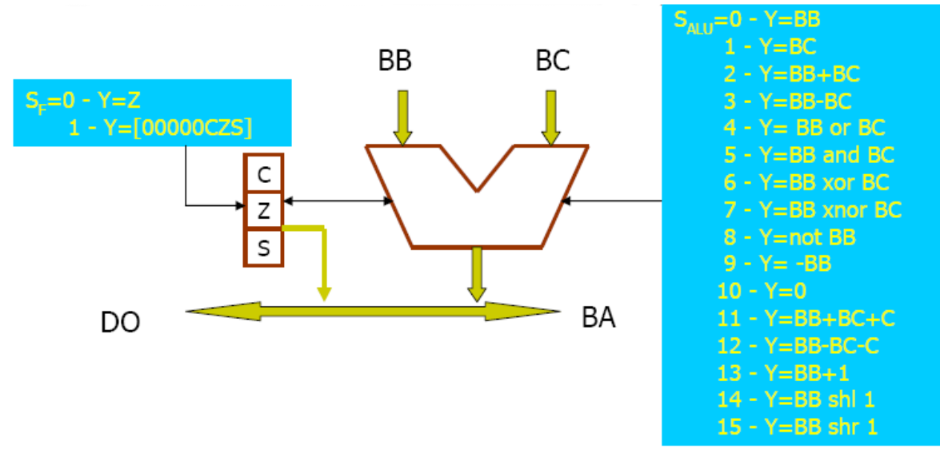

3. Rodzaje operacji
- arytmetyczne (ADD, SUB, INC, ADC, SBB, NEG)
- logiczne (OR, AND, XOR, XNOR, NOT)
- przesunięcia (SHL, SHR)
- przepisanie i zerowanie (PASS BB, PASS BC, CLR)

4. Rozkazy obsługiwane przez nasze ALU
Numer | Rozkaz | Kod S_ALU
0 | Y = BB | 00000
1 | Y = BC | 00001
2 | Y = BB + BC | 00010
3 | Y = BB - BC | 00011
4 | Y = BB OR BC | 00100
5 | Y = BB AND BC | 00101
6 | Y = BB XOR BC | 00110
7 | Y = BB XNOR BC | 00111
8 | Y = NOT BB | 01000
9 | Y = -BB | 01001
10 | Y = 0 | 01010
11 | Y = BB + BC + C | 01011
12 | Y = BB - BC - C | 01100
13 | Y = BB + 1 | 01101
14 | Y = BB SHL 1 | 01110
15 | Y = BB SHR 1 | 01111
16 | Y = NOT BC | 10000
17 | Y = -BC | 10001
18 | Y = BC + 1 | 10010
19 | Y = BB - 1 | 10011
Uwaga: W zintegrowanym procesorze wejście C_in jest na stałe ustawione na 0, więc ADC i SBB działają jak ADD i SUB.

5. Kod VHDL
Plik źródłowy: alu.vhd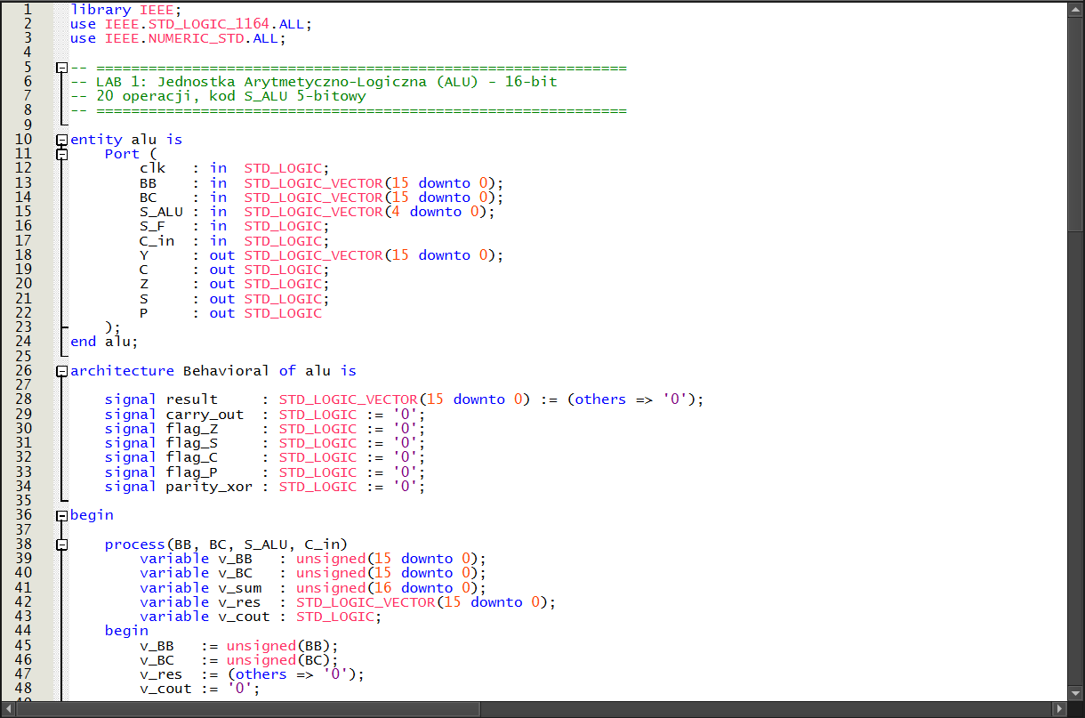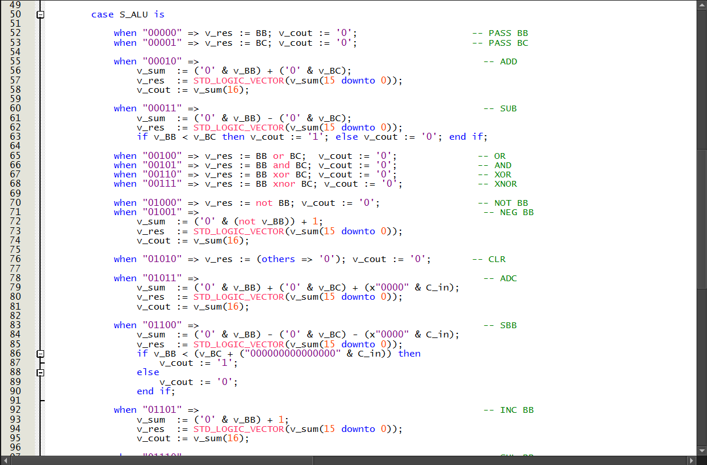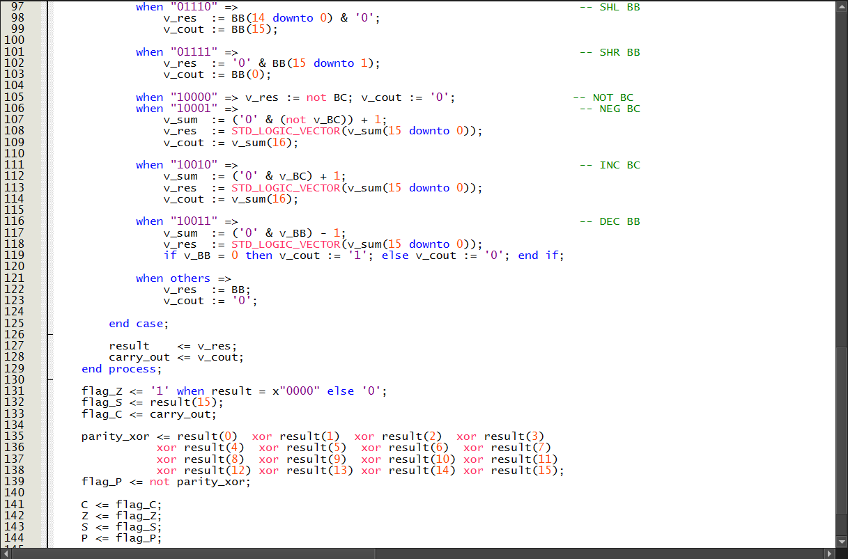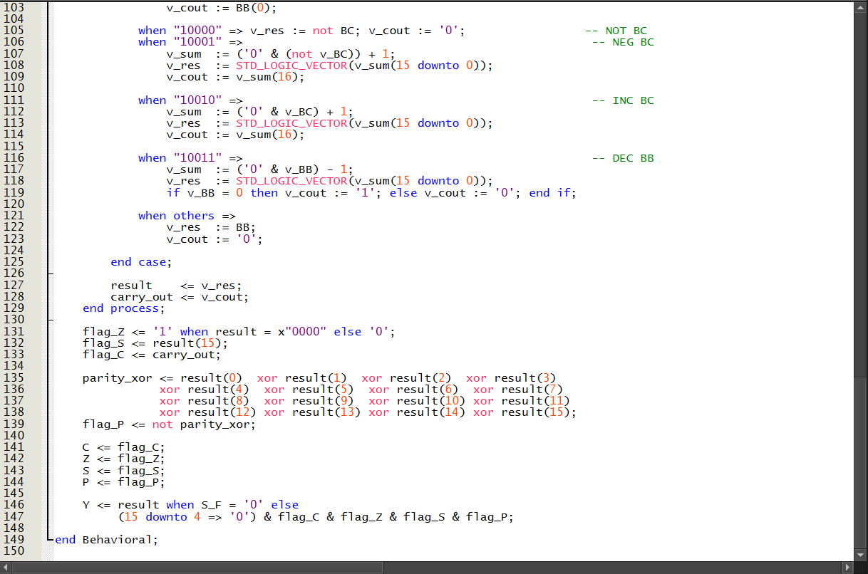

6. Symulacja ALU
Testbench: alu_tb.vhd — samosprawdzający, testuje wszystkie 20 operacji i flagi.
Przykładowe przypadki testowe:
Test | BB | BC | S_ALU | Y (hex) | C | Z | S | P
ADD 7+2 | 0007 | 0002 | 00010 | 0009 | 0 | 0 | 0 | 1
SUB 7-2 | 0007 | 0002 | 00011 | 0005 | 0 | 0 | 0 | 1
NOT BC | 0000 | 0003 | 10000 | FFFC | 0 | 0 | 1 | 0
DEC BB | 0008 | 0000 | 10011 | 0007 | 0 | 0 | 0 | 0
CLR | 1234 | 5678 | 01010 | 0000 | 0 | 1 | 0 | 1
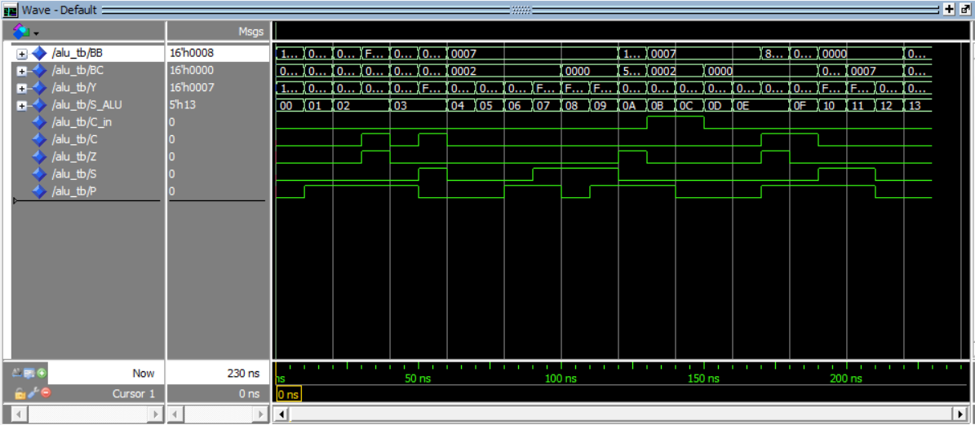

Rejestry
Plik rejestrów (register_cpu.vhd) implementuje 16 rejestrów roboczych A..P oraz IR, TMP, PC, SP, AD, ATMP. Selektory Sba/Sbb/Sbc są 5-bitowe. Zapis synchroniczny (Sba, BA), odczyt asynchroniczny (Sbb, Sbc).

1. Symbol i rodzaje rejestrów
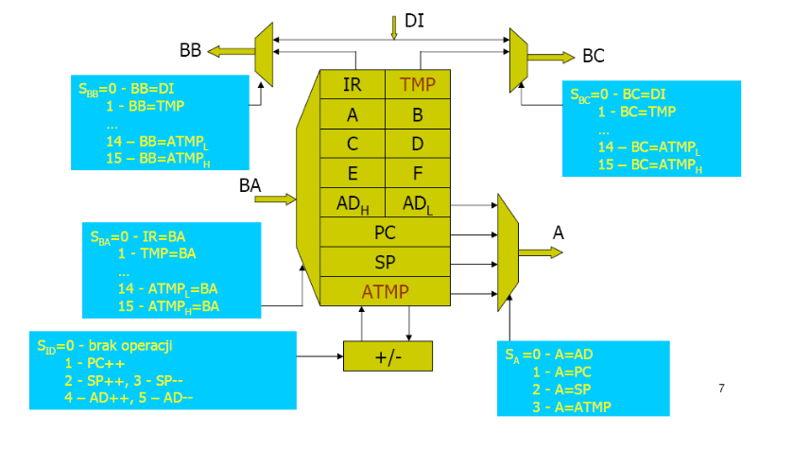
Rejestr | Szerokość | Rola
A..P | 16×16 bit | 16 rejestrów roboczych ogólnego przeznaczenia
IR | 16 bit | Aktualna instrukcja
PC | 32 bit | Licznik rozkazów
SP | 32 bit | Wskaźnik stosu
AD | 32 bit | Rejestr adresowy
TMP, ATMP | 16/32 bit | Rejestry pomocnicze (ukryte)
MAR, MBR | w busint | Bufor adresu i danych pamięci

2. Mapa selektorów 5-bitowych
Kod 5-bit | Zapis Sba / Odczyt Sbb,Sbc
00000 | IR (zapis) / DI (odczyt)
00001 | TMP
00010 | A
00011 | B
00100 | C
00101 | D
00110 | E
00111 | F
01000 | G
01001 | H
01010 | I
01011 | J
01100 | K
01101 | L
01110 | M
01111 | N
10000 | O
10001 | P
11100 | IR (odczyt Sbb/Sbc)
10100 | PC[15:0]
10101 | PC[31:16]
10110 | SP[15:0]
10111 | SP[31:16]
11000 | AD[15:0]
11001 | AD[31:16]
11010 | ATMP[15:0]
11011 | ATMP[31:16]

W polu instrukcji (4 bity): 0000=A, 0001=B, …, 1111=P. Jednostka sterująca przelicza na kod 5-bit: rejestr + 2.
Sid: 001=PC+1, 010=SP+1, 011=SP-1, 100=AD+1, 101=AD-1
Sa: 00=ADR=AD, 01=ADR=PC, 10=ADR=SP, 11=ADR=ATMP

3. Kod VHDL
Plik źródłowy: register_cpu.vhd
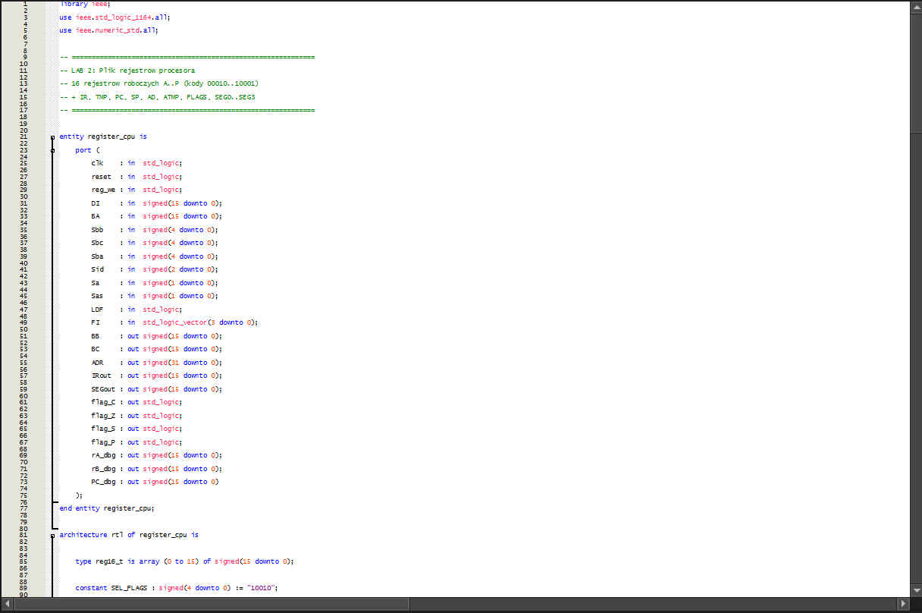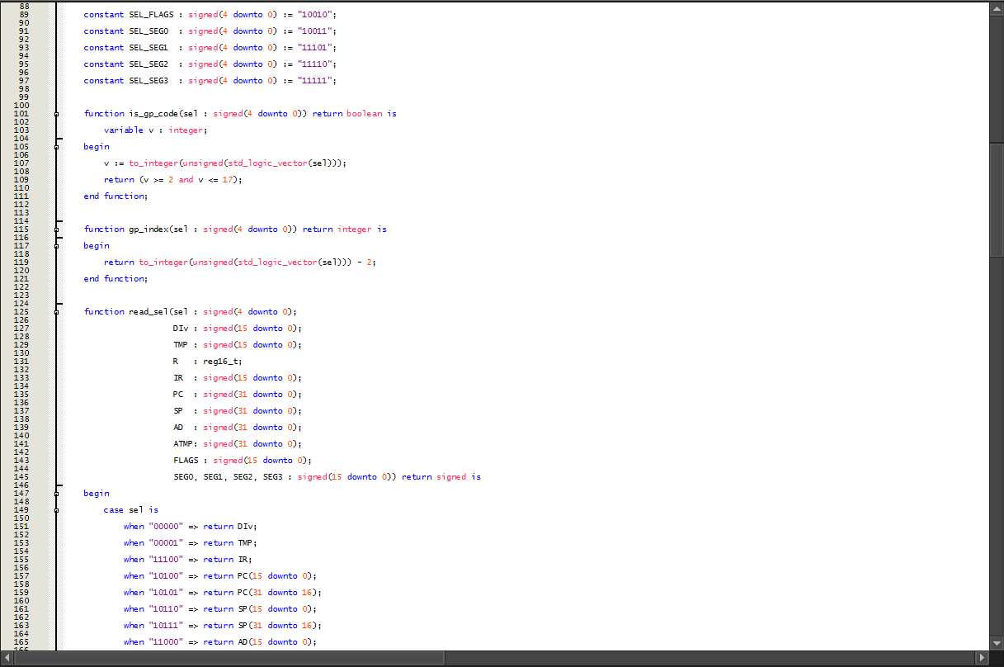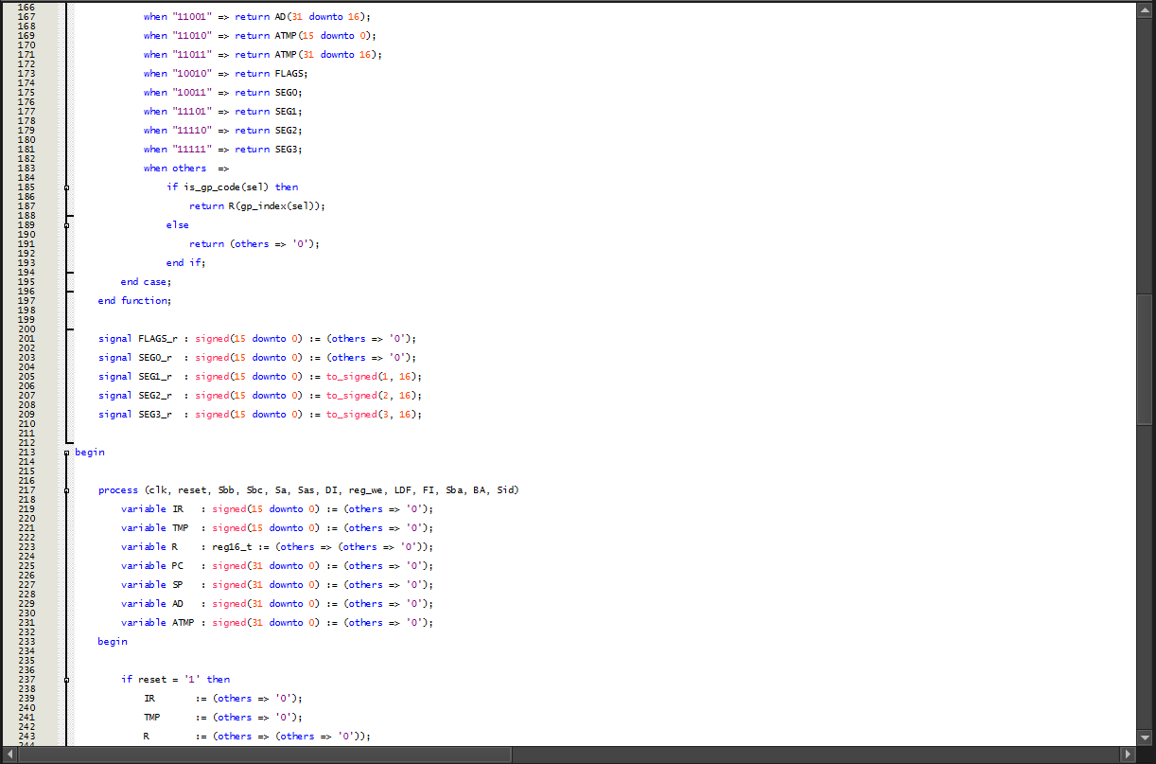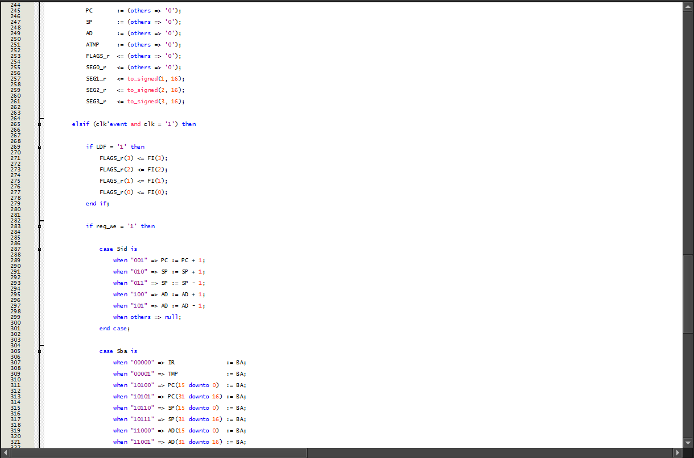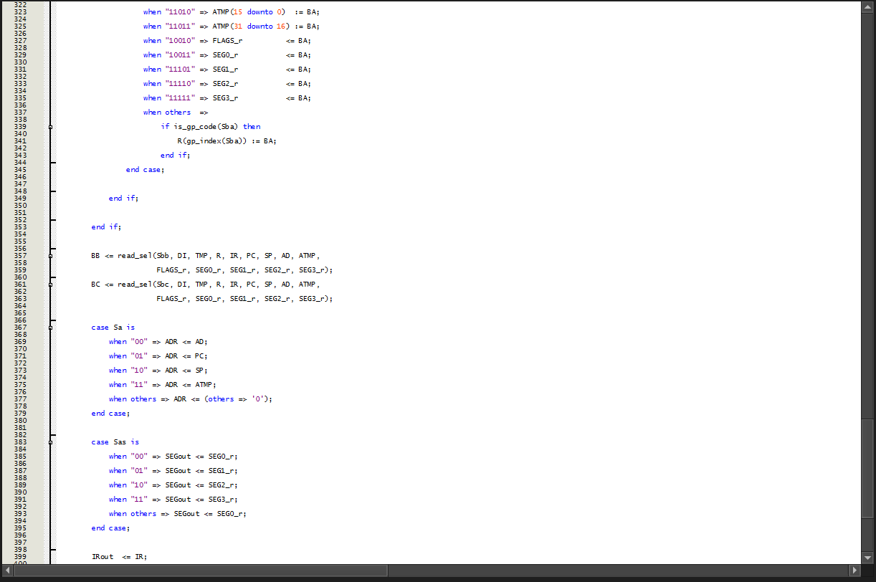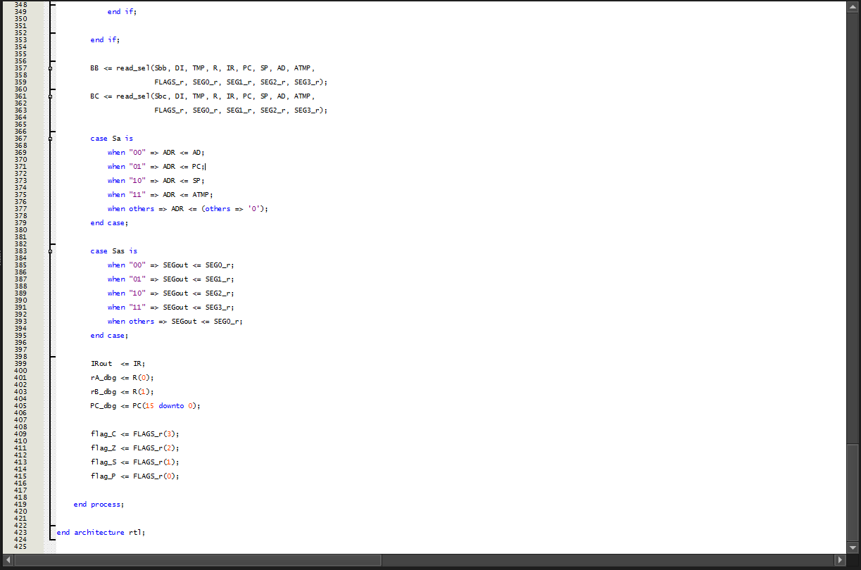

4. Symulacja rejestrów
[WSTAW SCREENSHOT: Waveform register_cpu_tb — rA_dbg, rB_dbg, PC_dbg, BB, BC, IRout]

Pamięć (układ współpracy z pamięcią)
Moduł busint.vhd realizuje współpracę z pamięcią RAM: rejestry MAR i MBR, szyna danych dwukierunkowa, segmentacja adresu (4 segmenty × 256 słów).

1. Schemat
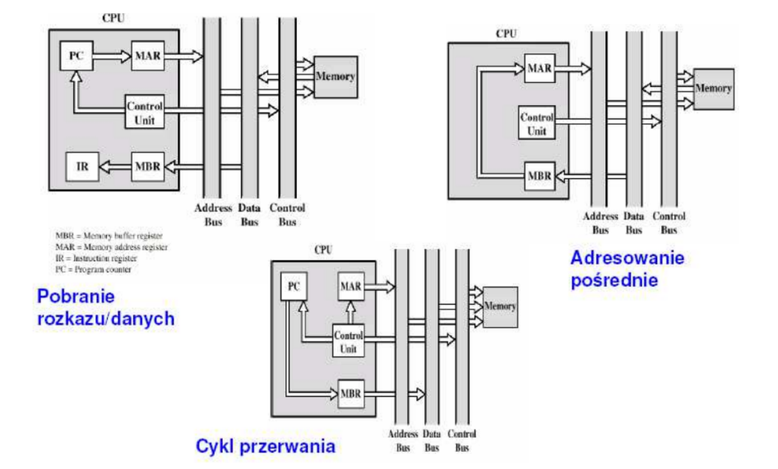
Parametr | Wartość
Szyna danych | 16 bit
Szyna adresowa (logiczna) | 32 bit
Adres fizyczny RAM | 10 bit (1024 słów)
Segment | ADR(9:8)
Offset | ADR(7:0)
Zapis | WR = 1
Odczyt | RD = 1

2. Współpraca procesora z pamięcią
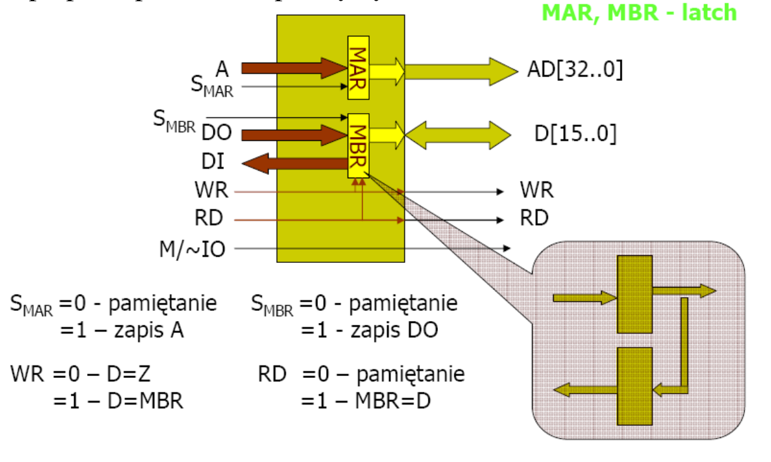
W CPU.vhd szyna D łączy busint z RAM: przy RD=1 dane z ram.q trafiają na szynę; przy WR=1 busint wystawia dane do zapisu.

3. Sygnały sterujące pamięcią
Sygnał | Znaczenie
Smar | 1 = załaduj MAR z ADR
Smbr | 1 = załaduj MBR z DO (reg_BB)
WRin / WR | 1 = zapis do RAM
RDin / RD | 1 = odczyt z RAM
DI | Dane odczytane z pamięci → rejestry / IR

4. Kod VHDL
Pliki: busint.vhd, ram.vhd
Ram.vhd:
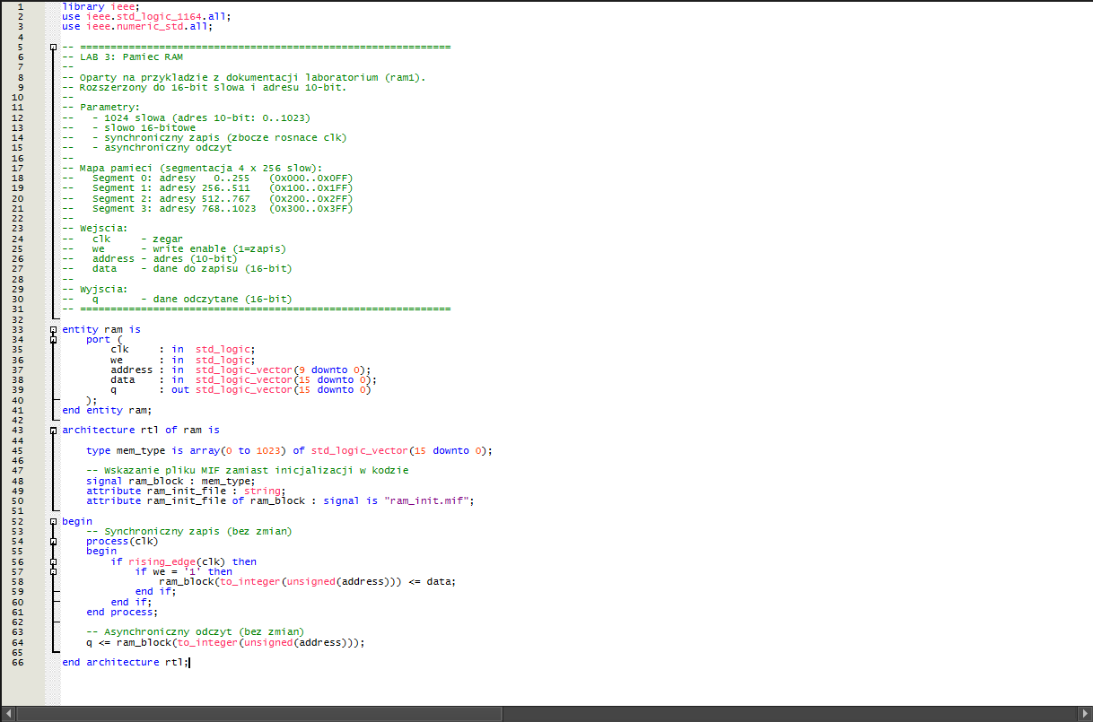
Busint.vhd:
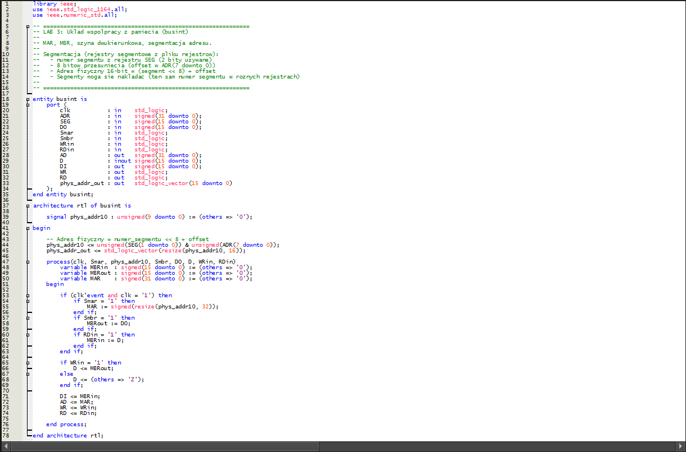

5. Symulacja pamięci
Program i dane inicjalizowane z ram_init.mif.
[SCREENSHOT: Waveform ]

Układ sterujący (sterowanie)
Jednostka sterująca control.vhd implementuje maszynę stanów: f0 (fetch) → f1 (load IR) → decode → execute → powrót do f0 lub halt.

1. Schemat
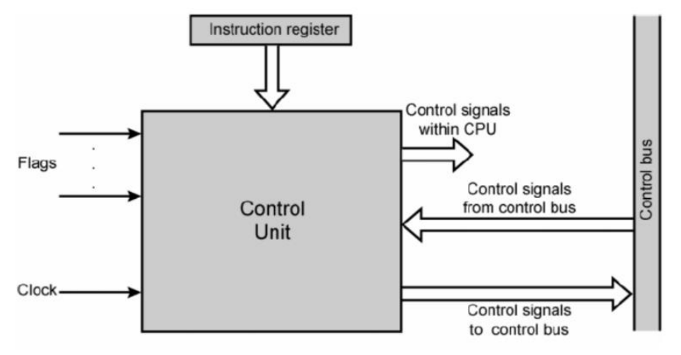

2. Mapa rejestrów (kody 4-bit)
Kod 4-bit (w IR) | Rejestr
0000 | A
0001 | B
0010 | C
0011 | D
0100 | E
0101 | F
0110 | G
0111 | H
1000 | I
1001 | J
1010 | K
1011 | L
1100 | M
1101 | N
1110 | O
1111 | P

3. Rozkazy obsługiwane przez sterowanie
Typ IR[15:13] | Mnemonik | Format | Opis
000 | NOP/HLT | 000 11111 ... | HLT gdy IR[12:8]=11111
001 | ALU | 001 ooooo dddd ssss | R[d] = R[d] op R[s]
010 | LDI | 010 dddd 0 imm8 | R[d] = stała 8-bit
011 | LOAD | 011 dddd 0 addr8 | R[d] = MEM[addr]
100 | STORE | 100 ssss 0 addr8 | MEM[addr] = R[s]
101 | JMP | 101 0000 0 addr8 | Skok bezwarunkowy
110 | BRZ | 110 0000 0 addr8 | Skok gdy Z=1

4. Stany FSM (state_dbg)
Kod | Stan | Opis
0000 | f0 | Fetch — PC na adres, RD, PC++
0001 | f1 | Załaduj IR z pamięci
0010 | decode | Dekoduj instrukcję
0011 | exec_alu | Wykonaj ALU
0100 | exec_ldi | Załaduj stałą
0101–0111 | load_* | Sekwencja LOAD
1000–1010 | store_* | Sekwencja STORE
1011 | jump_addr | JMP
1100 | brz_check | BRZ
1111 | halt | Zatrzymanie

5. Kod VHDL
Plik: control.vhd
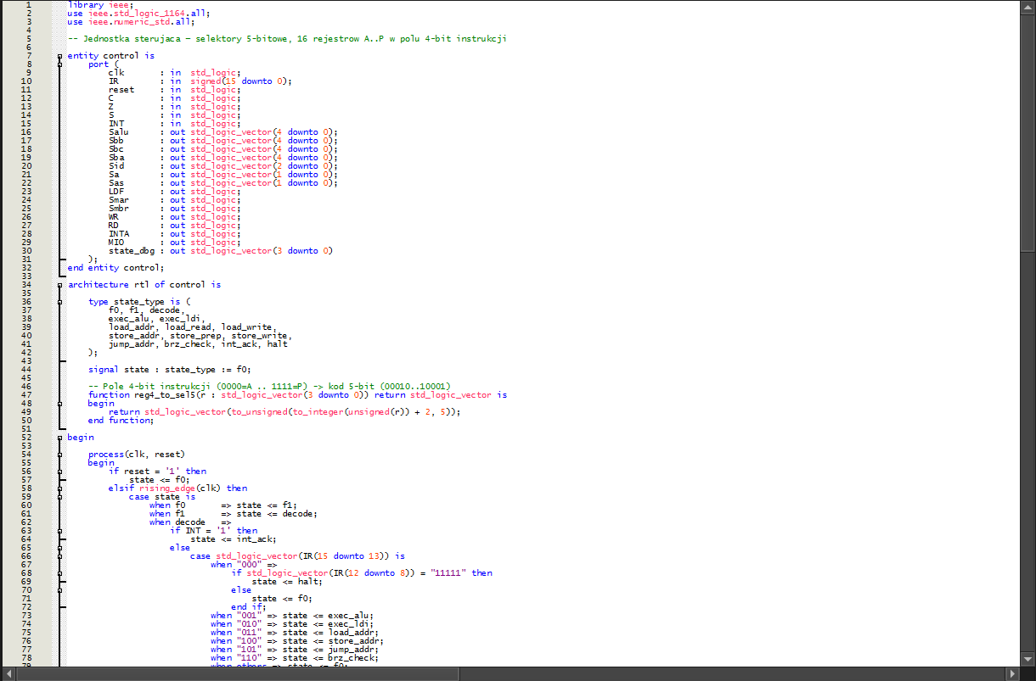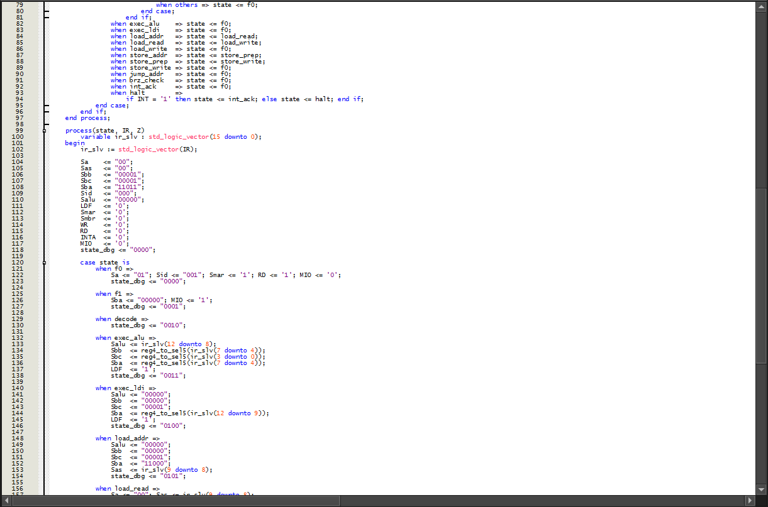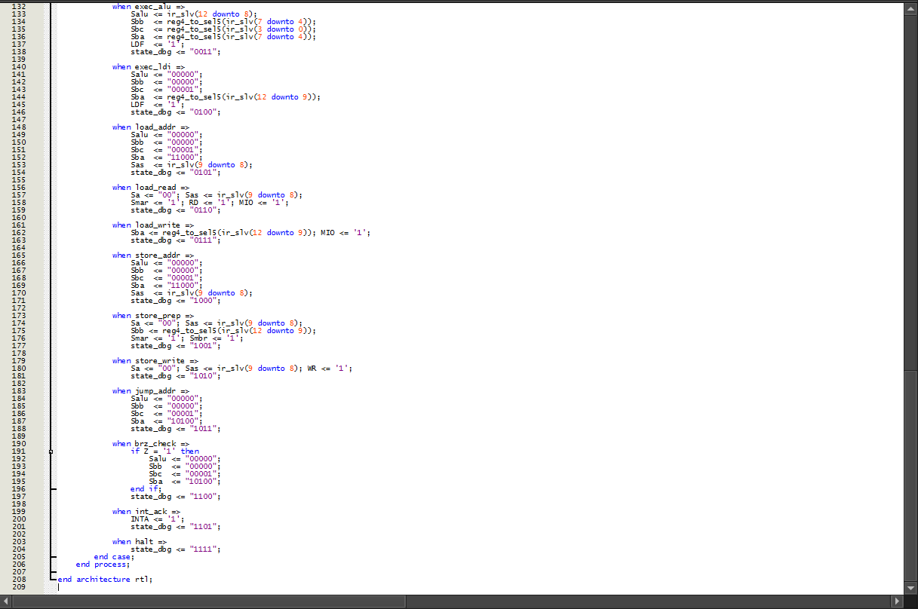

Łączenie komponentów

1. Schemat struktury procesora
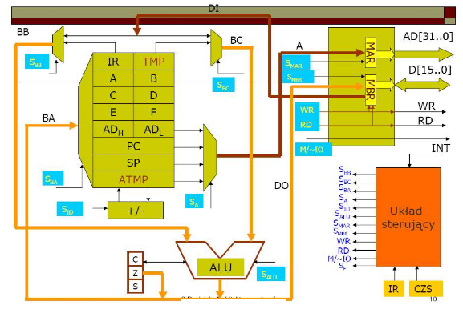

2. Pliki projektu
Plik | Rola
alu.vhd | Jednostka ALU
register_cpu.vhd | Plik rejestrów
busint.vhd | Interfejs pamięci
ram.vhd | Pamięć RAM
control.vhd | Jednostka sterująca
hex_display.vhd | Dekoder 7-seg
CPU.vhd | Top-level — pełny procesor
ram_init.mif | Program startowy
alu_tb.vhd | Testbench ALU
register_cpu_tb.vhd | Testbench rejestrów (dodany)
cpu_tb.vhd | Testbench procesora end-to-end
run_tests.do | Skrypt QuestaSim

3. Multipleksery w CPU.vhd (dodane przy integracji)
Mux | Zadanie
DI ← IR[7:0] | Stała 8-bit dla LDI i adresów
BA ← MIO ? bus_DI : alu_Y | Wynik ALU lub dane z RAM
D ← ram.q przy RD | Połączenie odczytu RAM z busint

Poprawka w control.vhd: w stanie f0 ustawiono MIO=0, aby uniknąć przypadkowego zapisu do rejestrów podczas fazy fetch.

4. RAM — program testowy
Adres | Kod hex | Instrukcja
0 | 4007 | LDI A, 7
1 | 4202 | LDI B, 2
2 | 2201 | ADD A, A, B
3 | 1F00 | HLT

[WSTAW ZDJĘCIE: Memory Initialization File ram_init.mif w Quartus]

5. Kod VHDL top-level
Plik: CPU.vhd
-- Fragment integracji:
reg_DI <= signed(resize(unsigned(std_logic_vector(reg_IR(7 downto 0)), 16));
reg_BA <= bus_DI when ctrl_MIO = '1' else signed(alu_Y);
bus_D <= signed(ram_data_out) when bus_RD = '1' else (others => 'Z');
[WSTAW ZDJĘCIE: Fragment CPU.vhd — instancje U_CONTROL, U_REGS, U_ALU, U_BUSINT, U_RAM]

6. Test na płytce FPGA
Element | Funkcja
KEY[0] | Zegar ręczny — 1 klik = 1 cykl FSM
KEY[1] | Reset asynchroniczny
SW[1:0] | Widok HEX: 00=rA, 01=rB, 10=IR, 11=PC
HEX3..0 | Wybrany rejestr
HEX4 | Flagi C,Z,S,P
HEX5 / LEDR[9:6] | Stan FSM (state_dbg)

Procedura testu:
- Wgraj output_files/CPU.sof na płytkę DE1/DE2.
- SW = 0000000000, KEY[1] — reset.
- KEY[0] — kliknij ok. 16 razy.
- HEX (SW=00) = 0009, LEDR[9:6] = 1111 (HLT).
[WSTAW ZDJĘCIE: Płytka DE1/DE2 — ogólny widok z podłączonymi przełącznikami i wyświetlaczami]
[WSTAW ZDJĘCIE: HEX pokazujące 0009 po wykonaniu programu]
[WSTAW ZDJĘCIE: LEDR — stan HLT (LEDR[9:6] = 1111)]

Podsumowanie
Udało się zrealizować projekt 16-bitowego procesora w języku VHDL. Zaimplementowano i przetestowano moduły: ALU, plik rejestrów, układ współpracy z pamięcią, RAM, jednostkę sterującą oraz top-level CPU łączący wszystkie komponenty.
Procesor wykonuje program z pamięci RAM: ładuje stałe do rejestrów, wykonuje operację ADD w ALU i zatrzymuje się instrukcją HLT. Wynik rejestru A = 9 został zweryfikowany w symulacji QuestaSim (cpu_tb) oraz na płytce FPGA (wyświetlacze HEX).
Wykonane testy:
- alu_tb — 16 operacji ALU + flagi
- register_cpu_tb — zapis/odczyt rejestrów, PC++, IR
- cpu_tb — program end-to-end LDI/LDI/ADD/HLT
- Test manualny na płytce — KEY[0] × 16, HEX = 0009

